**HISTORY OF COMPUTER**

**Nama : David Fauzi**

**NIM : 13218043**

**PENGERTIAN KOMPUTER**

Secara umum, computer merupakan sebuah instrument yang mampu melakukan proses kalkulasi secara otomatis. Pada awal mula komputer, komputer dikenal sebagai mesin yang mampu melakukan kalkulasi matematis yang cepat dan otomatis. Seiring berjalannya jaman, komputer mulai melakukan berbagai hal yang lebih kompleks dari sekedar operasi matematika saja, salah satunya adalah penyelesaian masalah secara general.

**SEJARAH AWAL**

**ABACUS**

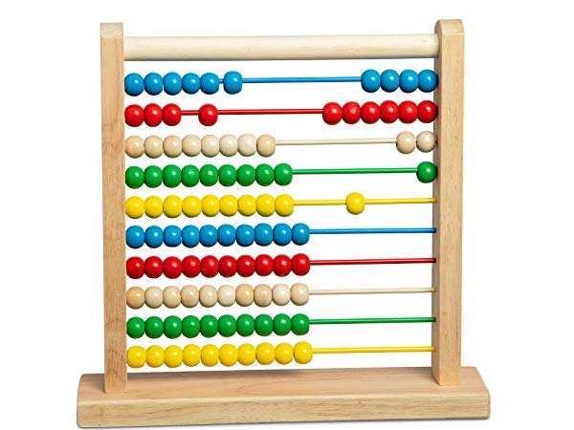

Walaupun tidak di klasifikasikan sebagai komputer, abacus merupakan alat kalkulasi tertua yang digunakan manusia untuk menghitung. Alat ini lahir di Asia dan masih digunakan di beberapa negara seperti India. Abacus memiliki berbagai macam bola dengan berat dan ukuran yang berbeda-beda untuk merepresentasikan unit” hitung yang berbeda-beda. Kemampuan Abacus masih sangat dasar, yaitu multiplikasi, tambah, kurang, dan bagi.

Alat ini dapat disebut sebagai alat kalkulasi yang sifatnya digital, karena nilai direpresentasikan dalam bentuk yang diskrit. Meskipun alat ini sangat sederhana, alat ini penting karena dianggap sebagai salah satu cikal bakal ditemukannya sistem/mesin kalkulasi lainnya yang lebih kompleks.

**Kalkulator Pertama**

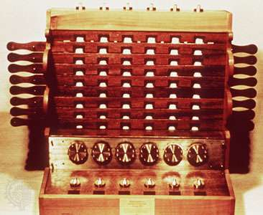

Pada tahun 1623, Wilhelm Schickard menciptakan kalkulator yang pertama yang disebutnya “The Calculating Clock”. Alat ini mampu melakukan adisi dan subtraksi 6 digit angka dengan sebuah bel jika terjadi overflow.

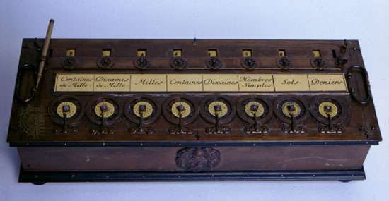

Kalkulator pertama yang dibuat dengan skala besar merupakan Pascaline yang diciptakan oleh Blaise Pascal pada tahun 1622-1644. Mesin ini mampu melakukan adisi dan subtraksi.

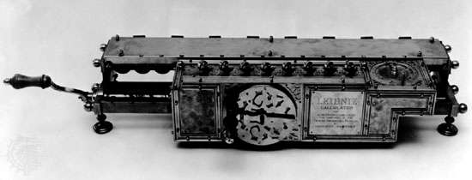

Pada tahun 1671 German matematikawan, Gottfried von Leibniz mendesain sebuah mesin kalkulasi yang bernama Step Reckoner yang merupakan pengembangan dari mesin hitung yang dibuat Pascal. Mesin ini mampu melakukan multiplikasi dengan konsep adisi dan shifting. Leibniz merupakan salah satu tokoh yang mendukung sistem digit binary karena sistem binary merupakan sistem yang ideal untuk proses kalkulasi mesin. Dan karena karakteristik ON atau OFF yang dimiliki sistem tersebut cocok dipakai dalam mesin elektronik.

**Jaquard Loom Machine**

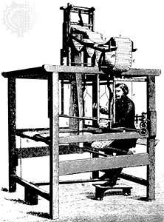

Di abad ke-18 merupakan permulaan dari revolusi industry. Hal ini membuat banyak tokoh yang tertarik untuk membuat sebuah mesin kalkulasi yang otomatis untuk melakukan hal-hal yang repetitive. Pada tahun 1804-1805 , Josep-Maria Jackquard membuat sebuah mesin yang berupa sebuah mesin tenun otomatis yang menerima informasi dalam bentuk kartu yang diberi lubang. Informasi tersebut diproses untuk membuat sebuah pattern tenun pada kain. Penemuan ini merupakan penemuan yang penting karena mesin ini memberikan wawasan bahwa mesin dapat diberikan informasi yang sifatnya sekuensial sehingga mesin tersebut dapat melakukan operasi dengan urutan-urutan tertentu. Kartu dengan lubang merupakan medium yang dapat digunakan untuk memberikan input kepada mesin.

**Komputer Pertama**

Pada abad 19, tercipta banyak penemuan yang memberikan kontribusi pada banyak bidang, khususnya di bidang industri dan sains dengan kemampuan mesin untuk melakukan kalkulasi secara cepat dan otomatis.

**Difference Engine**

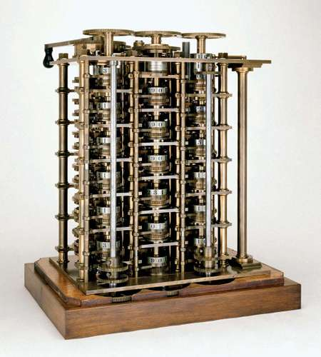

Mesin ini dicipatkana oleh Charles Babbage untuk melakukan kalkulasi astronomi yang kompleks. Mesin ini mampu melakukan kalkulasi lebih dari 6 digit dan keluaran yang mencapai 20-30 digit. Nilai yang dihasilkan Adalah diskrit dengan decimal.

**Analytical Enginer**

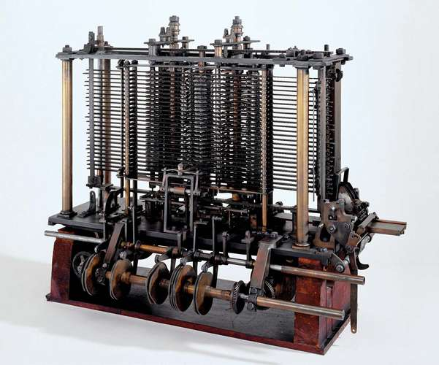

Alat ini diciptakan juga oleh Babbage yang merupakan pengembangan dari mesin sebelumnya. Mesin ini dapat digunakan untuk aplikasi yang lebih general, dikontrol secara otomatis sepenuhnya, dan merupakan komputer yang digital. Mesin terdiri dari beberapa part yang salah satunya merupakan ekuivalen terhadap CPU pada komputer modern. Projek ini merupakan projek yang sangat kompleks dengan kapasitas penyimpanan 1000 buah angka 50 digit. Alat ini ditenagai oleh uap dan informasi dimasukan dalam bentuk kartu berlubang. Penemuan ini merupakan penemuan paling revolusioner pada masanya dan menjadi cikal bakal komputer-komputer modern. Mesin ini dapat dibilang merupakan mesin pertama yang secara definisi layak untuk disebut komputer.

**Terciptanya Komputer Modern**

Pada awal Abad ke-19, Mesin otomatis seperti kalkulator digital dan mesin ketik mulai dijual secara komersil dan dipakai untuk kepentingan bisnis.

**Differential Analyzer**

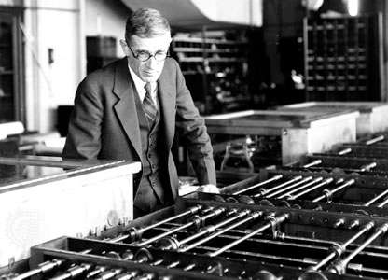

Pada tahun 1930, insinyur bernama Vannevar Bush dari MIT mengembangkan komputer modern analog pertama yaitu The Differential Analyzer. Komputer tersebut mampu melakukan kalkulasi dan menyelesaikan persamaan diferensial. Komputer ini terbukti berguna di kalangan saintis karena persamaan diferensial pada jamannnya dianggap sebagai persamaan yang sulit untuk diselesaikan, apalagi oleh mesin. Mesin ini memberikan keluaran dalam bentuk aproksimasi dan praktikal. Walaupun komputer analog sudah tidak digunakan lagi, komputer analog-digital (hybrid) masih dipakai untuk sistem dinamis seperta pesawat terbang dan pembangkit nuklir.

**Digital Calculator**

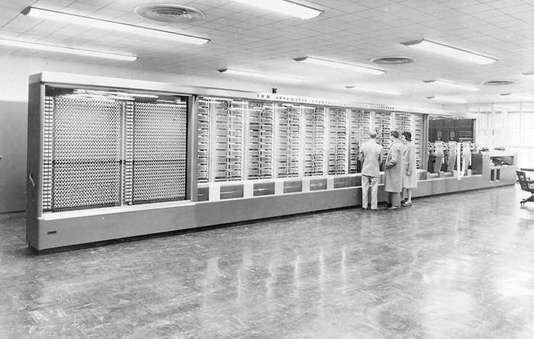

Pada tahun 1937, Howard Aiken mengembangkan sebuah alat digital untuk melakukan kalkulasi dengan inspirasi perangkat keras dari mesin Babbage. Mesin pertama yang dibuat adalah Mark 1 yang diciptakan pada tahun 1943 . Mesin ini digunakan untuk menghitung kalkulasi balistik pada perang dunia kedua. Mesin ini sudah mengaplikasikan relay dan *vacuum tube.* Tahun-tahun selanjutnya, Howard mengembangkan mesinnya dan membuat Mark II , Mark III, dan Mark IV yang memberikan kontribusi dalam proses pengembangan mesin kalkulasi otomatis dan berskala besar pertama.

**Turing Machine**

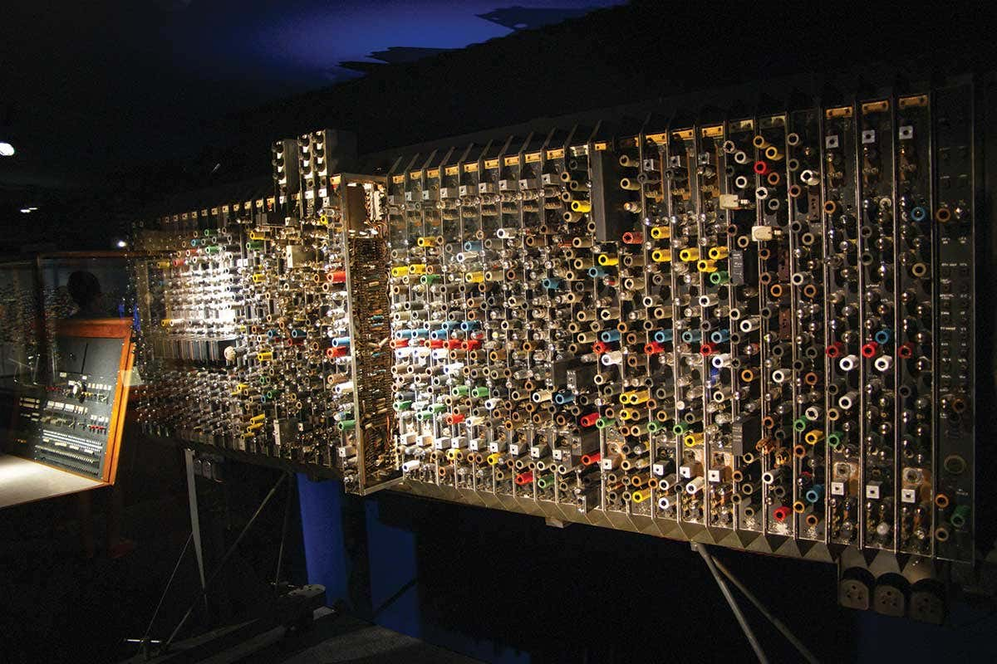

Alan Turing merupakan matematikawan dari Cambridge yang ingin membuktikan bahwa semua masalah matematis dapat diselesaikan dengan sebuah algoritma. Alan juga merupakan orang yang membuat paper yang membahas tentang sebuah masalah yang sangat terkenal bernama The Halting Problem. Konsep komputer yang ingin dibuat oleh Turing adalah komputer yang mampu melakukan apapun yang komputer-komputer dengan fungsi khusus lakukan, atau sebuah *multi purpose computer.* Walaupun kontribusi Alan Turing tidak secara langsung mempengaruhi dunia komputasi dan di dunia bisnis karena penemuannya yang dapat dibilang cukup abstrak secara teori, penemuannya merupakan sebuah cikal bakal dari terciptakan sebuah komputer universal.

**Collosus**

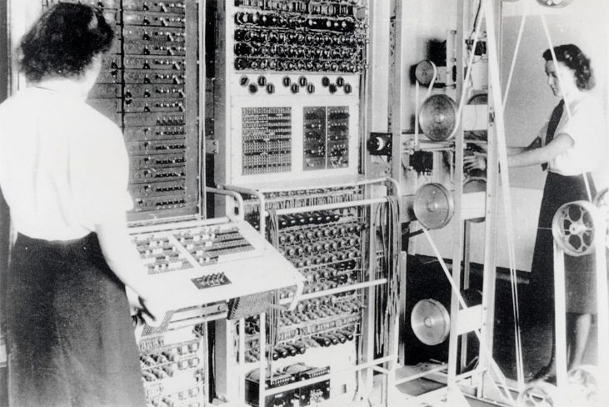

Collosus merupakan komputer elektronik berskala besar pertama yang diciptakan akibat urgensi yang diberikan pada saat perang dunia kedua. Menggunakan sekitar 1800 Tabung vakum. Projek ini dikembangkan oleh banyak matematikawan berbakat dan salah satunya merupakan Alan Turing, yang mencetuskan konsep komputer universal pertama kali. Collosus diciptakan untuk menyelesaikan masalah yang berhubungan dengan kriptografi. Walaupun begitu, mesin ini dapat digunakan untuk menyelesaikan masalah yang lebih general. Setelah perang kedua berakhir, mesin ini dibongkar dan informasi tentang mesin ini dirahasiakan sampai sekitar tahun 1990.

**Z4**

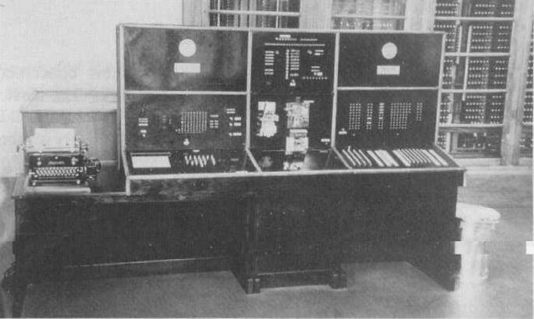

Konrad Zuse memulai pengembangan mesin Z4 pada tahun 1943 dengan dana yang diberikan dari pemerintah. Z4 menggunakan relay elektromagnetik karena sulitnya mendapatkan tabung vakum pada perang dunia kedua. Mesin ini menggunakan floating-poing untuk merepresentasikan angka. Input program diberikan dalam bentuk kertas film yang dilubangi.

**ENIAC**

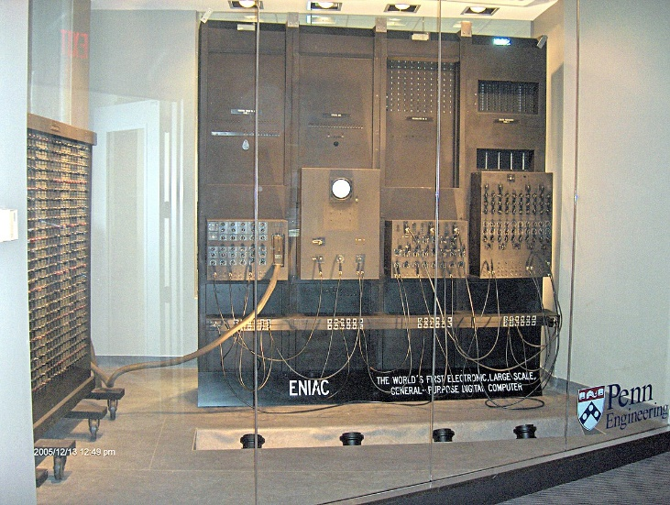

Dikembangkan di Amerika oleh John Mauchly dan J.Presper Eckert yang didanai oleh pemerintah. Tujuan dikembangkannya komputer ini adalah untuk menciptakan komputer serba guna. Komputer ini digunakan untuk mengkalkulasikan jarak altileri. Input diberikan dalam bentuk *plugboard.* Keuntungan sistem ini adalah, komputer dapat berjalan dapat kecepatan yang tinggi, berbeda dari sistem yang menggunakan kertas atau kartu berlubang. Kekurangannya adalah membutuhkan waktu lama saat ingin melakukan *rewiring* untuk mengganti program. Hal yang menarik dari ENIAC adalah kecepatan kalkulasi yang sangat cepat serta memiliki kemampuan untuk melakukan *conditional branching* , yaitu memilih operasi berdasarkan suatu kondisi tertentu. Ukuran ENIAC sekitar 15x9 meter dengan 18000 tabung vakum, 70000 resistor, 10000 kapasitor, 6000 switch, dan 1500 relay. Mesin ini berhasil diselesaikan pada tahun 1946.

Komputer yang dibuat pada jaman perang dunia hanya dibuat untuk keperluan spesifik saja, walaupun komputer tersebut memiliki kemampuan sebagai komputer serba guna yang mampu melakukan berbagai macam hal. Setelah perang dunia kedua, pengembangkan komputer difokuskan untuk membuat sebuah komputer serba guna. Seiring berkembangnya jaman, tercipta berbagai komponen elektronik yang mampu menggantikan komponen-komponen seperti tabung vakum yang besar, kurang dapat diandalkan, dan memakan power yang besar seperti mekanisme storage dengan magnet dan transistor.

Pada tahun 1949, Williams dan Kilburn membuat sebuah komputer yaitu Manchester Mark I yang nanti dikembangkan menjadi Ferranti Mark I yang merupakan komputer komersil pertama yang dijual sebanyak 9 buah.

**UNIVAC**

UNIVAC dikembangkan oleh Ecker dan Mauchly untuk membuat sebuah komputer universal. Komputer ini dikembangkan dengan arsitektur yang berbeda dengan menggunakan keyboard dan mesin ketik sebagai input dan *magnetic tape* sebagai output. UNIVAC I digunakan sebagai komputer komersil yang mampu melakukan *data-processing.* Mesin ini merupakan komputer tercepat pada masanya .

**Programming Languange and Operating system**

Program yang disimpan dalam memory dapat dibaca oleh komputer sebagai intruksi yang harus dilakukan oleh komputer. Pada jaman komputer mula-mula, program ditulis menggunakan Bahasa mesin yang memiliki aturan yang sangat berbeda dengan bahasa matematika dan Bahasa pada umumnya. Oleh karena itu, diciptakan Bahasa “*high level”* yang memiliki *syntax* yang lebih mudah dimengerti oleh manusia. Bahasa tersebut akan diterjemahkan ke Bahasa mesin agar dapat dijalankan oleh komputer. Beberapa Bahasa *high level* yang diciptakan pada masanya adalah FORTRAN,COBOL, dan ALGOL.

Untuk membuat komputer menjadi mesin serba guna yang universal, diperlukan sebuah software yang mampu mengontrol sistem, atau disebut *Operating System.* Komputer pertama yang mengaplikasikan konsep OS pertama kali adalah UNIVAC 1103A. Tetapi, perusahaan yang nantinya mendominasi dunia komputer untuk bisnis adalah IBM dengan ciptaannya, yiatu IBM 360 Operating System. Beberapa tahun kedepan, dikembangkan berbagai macam Bahasa seperti BASIC dan OS seperti UNIX yang merupakan cikal bakal LINUX OS dan MAC OS. Pada 1965 juga juga mulai dikembangkan sistem internet (World Wide Web)

**MiniComputer**

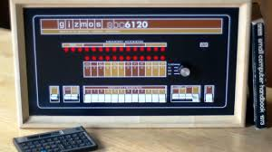

Pada tahun 1965 mulai dikembangkan sebuah sistem komputer yang kecil dan lebih murah. Pada tahun 1950 sebenarnya telah ditemukan microcomputer pertama yang bernama MIT Whirwind ,DEC pada tahun 1957, dan PDP-1 pada tahun 1959. Tetapi, minicomputer pertama yang dijual dalam jumlah besar adalah PDP-8 karena ditemukannya Integrated Circuit (IC).

5 Tahun kemudian, PDP-11 dirilis dengan kemampuan yang jauh lebih tinggi dan mendukung *high level language* . Revolusi minicomputer terjadi sampai 1975 karena minicomputer sudah mulai tidak menarik lagi di mata konsumen.

**Revolusi Personal Computer**

Sebelum tahun 1970, komputer dibuat dengan ukuran yang sangat besar dengan transistor yang dipasang secara terpisah-pisah. Dengan berkembangnya teknologi IC dan mikroprosesor, komputer desktop mulai berkembang pada tahun 1970. Pada tahun 1976 Commodore business Machines membeli sebuah perusahaan komputer yang bernama MOS Technologi untuk mengembangkan sistem microcomputer yang dapat dijual ke pasar dalam harga yang murah. TRS-80 Microcomputer dirilis dan 2 tahun kemudian TRS-80 Model II dirilis yang dijual sebagai komputer bisnis kecil dengan penjualan yang dapat dibilang sukses.

Pada tahun 1980 Apple III diperkenalkan ke public dengan OS dari Apple khusus yang merupakan cikal bakal Apple sebagai perusahaan yang menjual komputer personal (PC) yang terkenal hingga sekarang.

**Graphical User Iterface**

Graphical User Interface atau GUI merupakan tampilan komputer dalam bentuk grafis pada layar dengan sebuah alat pertama mouse yang dapat mengarahkan kursor atau point pada layar. GUI pertama kali diterapkan pada sistem Apple yaitu Lisa. Meskipun tidak berhasil, Apple berhasil membuat sistem selanjutnya yaitu Machintos yang merupakan komputer yang popular dan terkenal.

**IBM Computer**

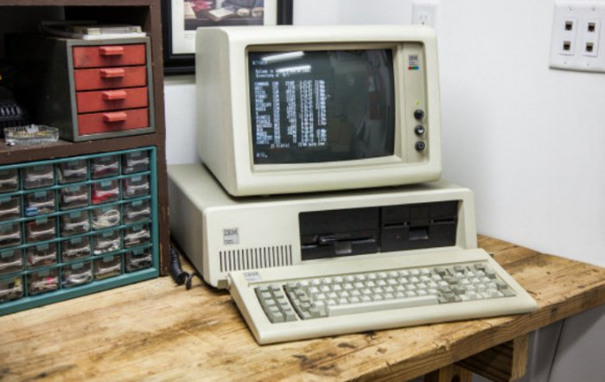

IBM memasuki pasar komputer dengan cara yang sedikit berbeda. Dengan menggunakan prosesor dari Intel dan OS dari Microsoft yang bernama DOS, IBM merilis produknya yang bernama IBM Personal Computer yang merupakan produk yang sukses di pasaran dengan performa komputer yang tinggi dengan harga terjangkau.

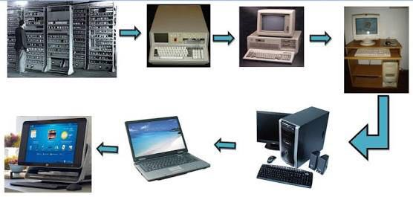

Pada Tahun-tahun kedepannya terus terjadi pengembangan pada teknologi yang dipakai komputer. Seperti Compaq Computer dari IBM pada tahun 1982 dengan berat hanya 11 Kg. Lalu OS Windows dari Microsoft yang terkenal dan dipakai hingga sekarang. Perkembangan teknologi IC dan ukuran transistor yang terus mengecil juga berdampak pada semakin tinggi performa yang diberikan oleh komputer dan semakin kecil juga ukuran komputer dari waktu ke waktu. Lalu muncul sistem komputer yang sangat kecil sehingga dapat digenggam yang dinamakan handheld devices. Berkembangnya Internet akibat projek yang didanai oleh ARPA juga ikut mendukung perkembangan komputer dengan memungkinkan komputer untuk dapat melakukan komunikasi jarak jauh menggunakan jaringan internet.